京都市記者クラブ、府政記者室経済記者クラブ　同時配布

別 紙

**地域社会実証「京都 Sound UD プロジェクト」**

**共同記者会見および特別体験会の開催について（案）**

　　　　　　　　　　　　　　　　　　　　　　　　　　　　　平成２８年５月１９日

京都市産業観光局

　　　　　　　　　　（観光ＭＩＣＥ推進室：075-746-2255）

　　　　　　　　　　　京都府商工労働観光部

（特区・ｲﾉﾍﾞｰｼｮﾝ課：075-414-4886）

国立研究開発法人情報通信研究機構

　　　　　　　　　 （広報部：042-327-6923）

ヤマハ株式会社

（新規事業開発部：03- 5488-5070)

　この度、京都市と京都府、国立研究開発法人情報通信研究機構（NICT）、ヤマハ株式会社は、京都を来訪される多くの外国人観光客の皆さんや耳が遠いお年寄りの方々、聴覚障がいをお持ちの方々に、公共交通機関等におけるアナウンスの内容を文字情報としてスマートフォンに提供する「おもてなしガイド」を活用した地域社会実証「京都 **Sound UD** プロジェクト」を実施します。

※**UD**＝ユニバーサル・デザイン

　このプロジェクトは、上記４者に加え、公共交通機関、商業施設等の幅広い参加と協働のもとで、オープンイノベーションの促進により、ユニバーサル・デザインによる京都の「おもてなし」の環境づくりを更に進めるために実施するもので、面的に大規模展開する取組は、世界初となります。

※オープンイノベーション＝技術連携・融合

　つきましては、プロジェクトのスタートにあたり、下記のとおり、共同記者会見と特別体験会を開催しますので、御取材について、よろしくお願いいたします。

記

＜共同記者会見・フォトセッション＞

１　日　時　　平成２８年５月２４日（火）　１５：００～１５：３０

２　場　所 　京都駅ビル駅前広場

３　出席者　　京都市長　　門川 大作

　　　　　　　京都府知事　山田 啓二

　　　　　　　国立研究開発法人情報通信研究機構 理事　黒瀬 泰平

　　ヤマハ株式会社 執行役員　　 飯塚 朗

４　ゲスト　　総務省 近畿総合通信局 局長　関 啓一郎

国土交通省 近畿運輸局 局長　天谷 直昭

＜特別体験会・質疑応答＞

１　日　時　　平成２８年５月２４日（火）　１６：００～１７：００

２　場　所 　元離宮二条城香雲亭

３　ゲスト　　経済産業省 近畿経済産業局

京都駅ビル開発株式会社 社長　　　　東 憲昭

西日本旅客鉄道株式会社 京都支社長　岩崎 悟志

なお、京都駅ビル⇒二条城まではおもてなしガイドを体験できる特別試乗バスを運行致します。

＜関連イベント＞

１　日　時　　平成２８年５月２４日（火）　１３：００～１５：００、１５：３０～１６：００

２　場　所 　京都駅ビル駅前広場

３　内　容　　一般の方を対象に「おもてなしガイド」体験ブースを開設

協力：アイテック阪急阪神、凸版印刷、レシップ、USEN、他

＜会場案内図＞

・京都駅ビル駅前広場

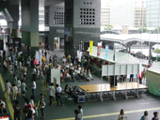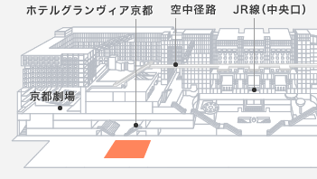

※京都駅駅前広場→二条城へは試乗バスによる移動

・二条城香雲亭

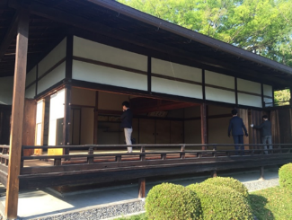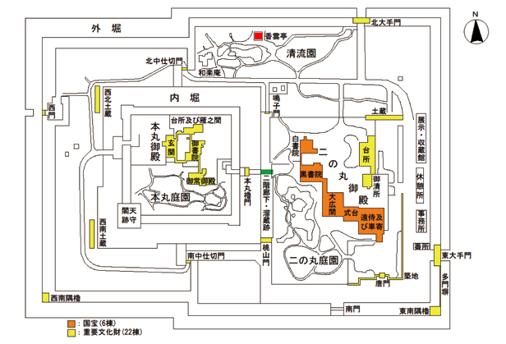

＜プロジェクト参画企業・施設（第１弾）＞

|  |  |
| --- | --- |
| 【鉄道】  京都市交通局  近畿日本鉄道株式会社  京阪電気鉄道株式会社  京福電気鉄道株式会社  西日本旅客鉄道株式会社  阪急電鉄株式会社  WILLER TRAINS株式会社(京都丹後鉄道)  【バス】  京都市交通局  京阪バス株式会社 | 【ショッピング】  イオンモール株式会社  株式会社京都駅観光デパート  京都駅ビル開発株式会社  京都府商店街振興組合連合会・京都商店連盟  株式会社髙島屋  【文化観光】  京都府立植物園  東映太秦映画村  元離宮二条城  【旅行】  株式会社エイチ・アイ・エス  ※各ジャンル別50音順 |

＜「おもてなしガイド」とは？＞

多数の取得済・出願中特許を採用した「音のユニバーサル・デザイン化」を支援するシステム。導入施設では、「日本語がわからない」、「音が聞こえづらい」、「音が聞こえない」方に対し、日本語のアナウンスを流すだけで、多言語化された音声や文字などの情報を、インターネット環境のないユーザーのスマートフォンに提供することが可能。

また、ヤマハとNICTは、肉声で行うリアルタイムのアナウンスやナレーションへの対応の実用化を目指して、ヤマハが開発した「おもてなしガイド」とNICTが開発した「高精度音声認識技術及び自動翻訳技術」を用いた共同研究・技術連携を行っている。

今回、京都府、京都市の自治体や多くの施設や企業の幅広い参加と協働による[「京都Sound UDプロジェクト」](http://www.nict.go.jp/press/2015/07/13-1.html" \l "用語2)として、ユニバーサル・デザインによる京都の「おもてなし」の環境づくりを更に進めるために地域社会実証を実施するもので、面的に大規模に展開する取組は、今回が世界初。

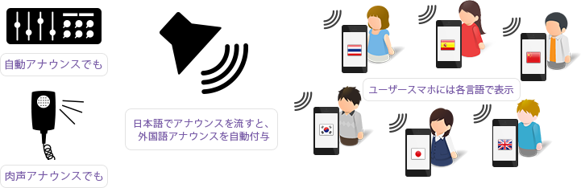

＜地域社会実証の概要＞

　　実証期間中（平成２９年３月３１日まで　※延長の場合あり）、プロジェクト参画企業・施設（順次拡大）において、同システムを提供し、面的なサービス提供・利用における課題・問題点、利便性・信頼性等を検証し、事業化に向けたシステムの改良・導入にフィードバック